Thema 7 Hoeken - Extra opgaven – Werkblad
Naam:…………………………………………… Klas:…………
Opgave 6

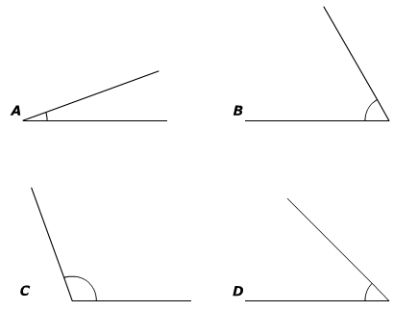

Opgave 7

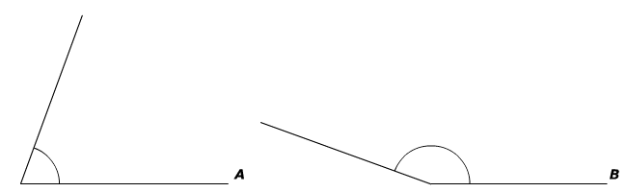

Opgave 8
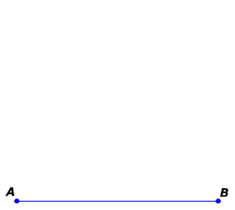
Opgave 9
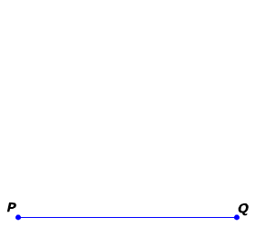
Opgave 11

